行业和FDA指南

用于滥用药物检测的非处方药样品
收集系统的标签指南

发布日期：1999年12月21日
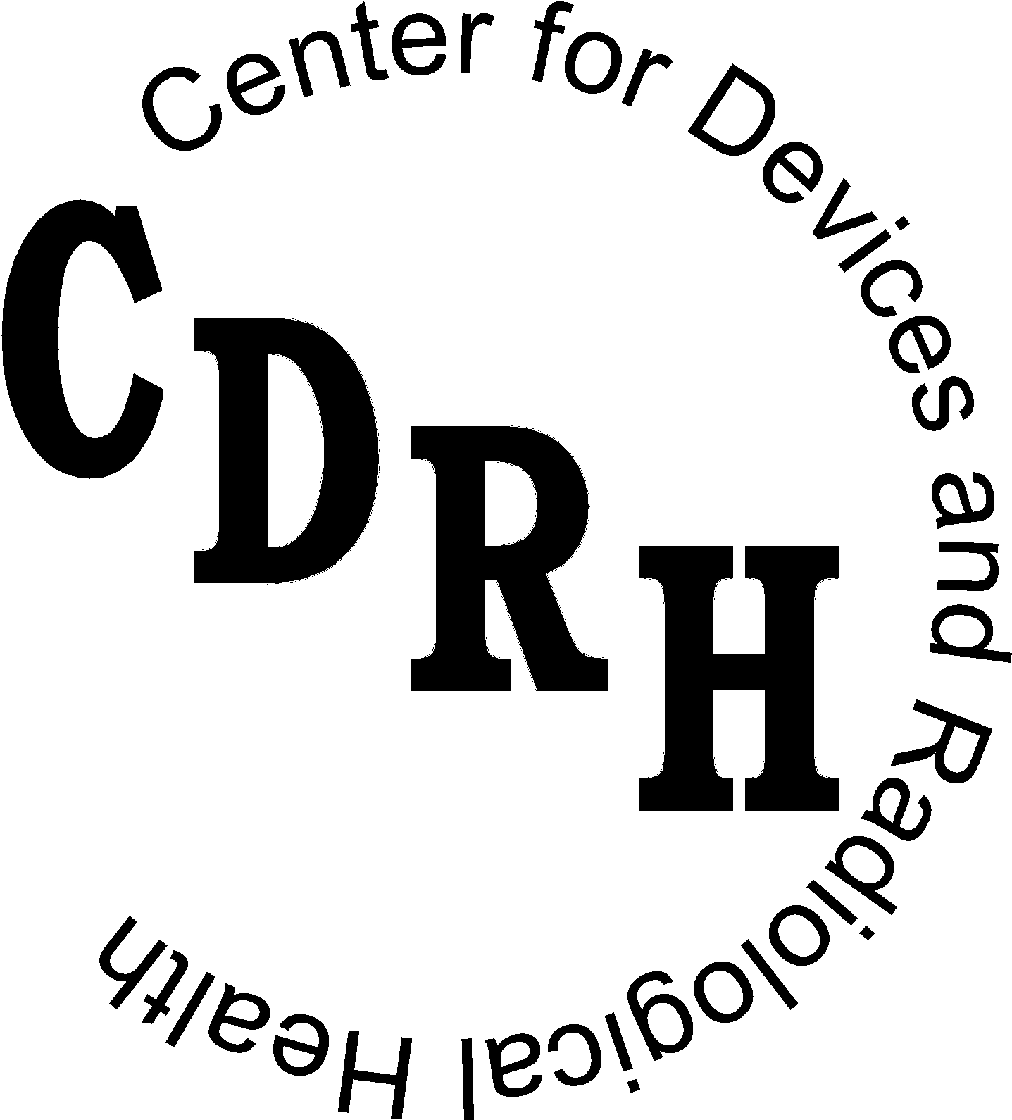

美国卫生与公众服务部
食品药品监督管理局
器械与放射健康中心

临床化学和毒理学分部
临床试验器械部
器械评估办公室
前言

公众评论

有关本草案的评论和建议应在自2000年3月22日起90天内提交至文档编号99D-5125，文档管理分部，管理系统和政策部，人力资源和管理服务办公室，食品药品监督管理局，5630 Fishers Lane，Room 1061，（HFA-305），Rockville，MD 20852。

其他副本
万维网/CDRH 主页：http://www.fda.gov/cdrh/ode/1359.pdf，或CDRH 资源索取自动回传系统 1-800-899-0381 或301-827-0111，当提示输入文件索取号时，输入指定数字1359。

用于滥用药物检测的非处方药样品收集系统的标签指南¹

前言
食品药品监督管理局（FDA）提议把用于滥用药物检测的非处方药（OTC）样品收集系统重新分类至I类。FDA提议允许这些试样收集系统在没有获得机构批准前上市，前提是它们满足以下标准：其基础的实验室试验精确且可靠；实施试验的实验室有足够的经验和能力；且产品有适当的标签和将试验结果传达给消费者的方法。精确的标签能够使外行人明白该试验能够鉴定哪些药物，药物被检出的时间范围，如何恰当收集试验试样并寄到实验室，如何解释试验结果以及当需要时，如何获得专业咨询服务。

如果提议规则最终定稿，尽管这些收集系统的制造商会被免除上市前审查，但联邦食品、药品及化妆品法案（法案）第520（e）节将要求约束适当的标签和将试验结果传达给顾客的方法。本指南代表了FDA对于如何履行这个提议要求的见解。此外，本指南将帮助制造商根据CDRH的阶段性政策“父母接触滥用药物检测”当前销售这些产品。

建议标签

所有包装说明书应该保证样品收集系统和医生及医院所用的试验一样精确，且在非专业环境下使用仍然可靠。包装说明书应包含以下要素：

¹ 本文件目的在于提供指南。其代表机构关于这一主题的最新见解。其不为或向任何人创造或赋予任何权利且不对FDA或公众具有约束力。如果替代方法可满足适用的法律、法规或两者的要求，则可以使用替代方法。

应准备清晰简洁的说明，指导如何收集样品，如何准备和邮寄试样，使样品混合减少到最小，以及容器寄到何处。

适当时，说明应包括图示和表格，确保正确使用。

清晰的识别系统应保证试样不混淆，或在实验室不出现识别错误。研发本系统时应该保证用户匿名。

能清晰识别试验系统检测出的药物，包括所有与每种药物相关的常用名，例如“天使尘”或“海洛因”。

应用普通用户语言描述能够预期的试验系统的精确程度说明。要清晰简单地说明可能引起假阳性和假阴性结果的分析及生物学错误的来源。应该识别常见的非处方药和处方药，以及可能产生错误结果的食品。制造商也应该纳入有关何时以及摄取多长时间后，药物可能存在于所收集的试样（如尿液）中的信息。所有的陈述应该真实，有材料科学事实的证明，且全面。

应包含清晰的陈述，表明对所有初始测试为阳性的样品都要进行验证试验。

要有说明书说明用户如何及何时获得试验结果，包括当需要对测试结果进行额外说明或后续咨询时，如何与一个受过训练的健康专业人士取得联系。

试验结果应以简明的表格形式提交，对普通用户来说通俗易懂。试验结果报告应该包含出现假阳性和假阴性结果的概率并强化结果中已知的潜在错误来源。

应该给收到阳性和阴性结果的所有消费者提供说明，告知其如何获得专业咨询或医疗援助。

器械标签应该包含以下建议：可以选择联系个人或家庭医生，鉴别和/或治疗滥用药物问题。应包含声明，说明与孩子谈论有关药物使用和滥用的信息可从国家酒和药物信息中心获得，电话1-800-729-4889。

应包含适用于产品所呈现的危害的警告和预防措施的声明。一些药物和食品可能引起假阳性结果。尿液试样可能会传染。处理试样前后要洗手。

标签中包含处理或检测样品干扰的机制信息是有用的，如果提供，应进行明确说明。例如，检测尿液试样干扰的技术可能包括：
- 收集样品时，评估样品温度，确保提供的是新鲜尿液，
- 在卫生间内的样品收集位置使用染色试剂，以确保不会出现样品被卫生间水稀释的情况，和/或
c） 实验室收到样品时进行化学评价，确保其pH和肌酸酐与作为样品源的尿液一致。

除包装说明书内包含的信息外，所有的推广、广告和标签内容都应全面并反映出使用的分析系统所确立的材料科学事实。

在很多文件中都有供OTC使用的体外诊断产品的标签指南：NCCLS“家用体外试验产品标签；批准的指南（NCCLS 文件 GP14-A）”和FDA的“正确写作”和“评估家用体外诊断试剂（lYDs）的安全性和有效性：有关标签和上市前提交的几点考虑”。可从940 West Valley Road，Suite 1400，Wayne，Pennsylvania 19087获得NCCLS文件。可通过小型制造商服务组（DSMA），电话（800）638-2041或DSMA的资源索取自动回传系统（800）899-0381获得FDA文件。与所有OTC标签一样，给普通用户的指导材料应不高于7年级的阅读水平。

参考文件：

Backinger CL 和 Kingsley PA. 正确写作。美国卫生与公众服务部，公共卫生服务，食品药品监督管理局，器械与放射健康中心，1993。

NCCLS。家用体外测试产品标签：批准的指南INCCLS 文件GPl4-A（ISBN 1056238-299-3）。NCCLS，940 West Valley Road，Suite 1400，Wayne，Pennsylvania 19087。

食品药品监督管理局。评估家用体外诊断试剂（IVDs）的安全性和有效性—上市前提交的指南。Rockville，MD：器械与放射健康中心，1988。

